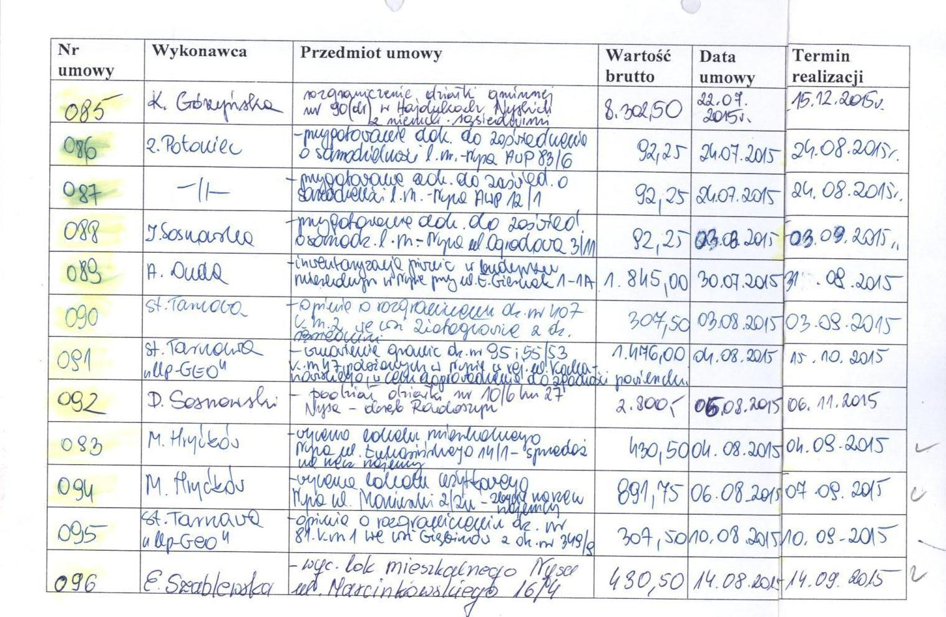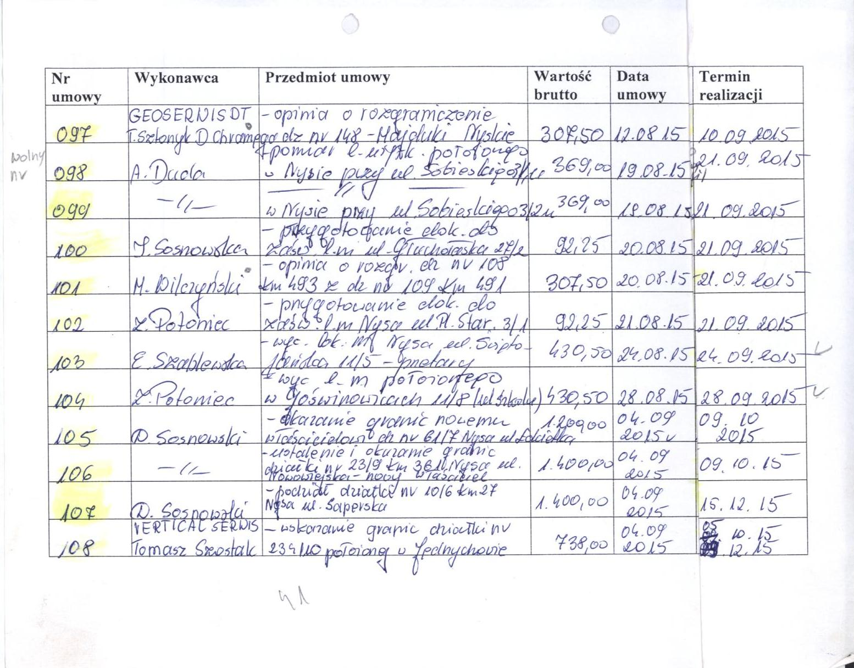
2015/  Nr umowy | Wykonawca | Przedmiot umowy | Wartość  brutto/zł | Data umowy | Termin realizacji
109 | Mirosław  Hryćków | Wycena lokalu mieszk. Nysa, Rynek 27/3- przetarg nieograniczony | 430,50 | 08.09.2015 | 08.10.2015
110 | j.w. | Wycena lokalu użytkowego, Nysa, ul. Boh. Warszawy 2/1u-przetarg nieograniczony | 891,75 | 08.09.2015 | 08.10.2015
111 | Iwona Krysiak | Wycena lokalu użytkowego-garaż położonego w Nysie, E.Gierczak (8,92m²) | 430,50 | 08.09.2015 | 08.10.2015
112 | Zofia Potoniec | Wyc. lokalu mieszk. położonego w Nysa, al.Wojska Polskiego 41/7-przet.nieogr. | 430,50 | 08.09.2015 | 08.10.2015
113 | Mirosław  Hryćków | Wycena nieruchomości niezabudowanej, dz. nr 65/11 k.m 9 Nysa ul. Kordeckiego, przetarg nieogr. | 492,00 | 10.09.2015 | 09.10.2015
114 | Iwona  Krysiak | Wycena nieruchomości niezabudowanej dz. nr 27/4 k.m. 392 Nysa, ul. Morcinka  przetarg nieogr. | 467,40 | 10.09.2015 | 09.10.2015
115 | Mirosław  Hryćków | Przygotowanie dok. do zaświadczenia l.m. Nysa, ul. Prudnicka 16/3 | 92,25 | 10.09.2015 | 09.10.2015
116 | Izabela Sosnowska | Wycena nieruchomości niezabudowanej, działka nr 1 km 1 w Skorochowie-przetarg. | 400,00 | 14.09.2015 | 14.10.2015
117 | j.w | Wycena nieruchomości niezabudowanej, działka nr 2 km 1 w Skorochowie-przetarg. | 400,00 | 14.09.2015 | 14.10.2015
118 | j.w | Wycena nieruchomości niezabudowanej, działka nr 3 km 1 w Skorochowie-przetarg. | 400,00 | 14.09.2015 | 14.10.2015
119 | j.w | Wycena nieruchomości niezabudowanej, działka nr 4 km 1 w Skorochowie-przetarg. | 400,00 | 14.09.2015 | 14.10.2015
120 | Ewa Szablewska | Przygotowanie dok. do zaświadczenia l.m. Nysa, ul. E.Gierczak 1/12 | 92,25 | 17.09.2015 | 16.10.2015
121 | Izabela Sosnowska | Przygotowanie dok. do zaświadczenia l.m. Nysa, ul. Głuchołaska 14/6 | 92,25 | 25.09.2015 | 23.10.2015
122 | Piotr Czuczman opolska GRUPA geodezyjna | Rozgraniczenie działki nr 55/52 km 47 położonej w Nysie, obręb Górna Wieś z nieruch. sąsiednimi. | 2.337,00 | 29.09.2015 | 15.12.2015
2015/Nr umowy | Wykonawca | Przedmiot umowy | Wartość  Brutto/zł | Data umowy | Termin realizacji
123 | Tomasz Krajewski Geo-Pomiar | Podział działki nr 87/18 k.m. 364 położonej w Nysie, ul. Nowowiejska (zadanie incest.-plac zabaw) | 2.980,00 | 29.09.2015 | 15.12.2015
124 | Daniel Sosnowski  GEOINWEST | Podział działki nr 266/6 w Domaszkowicach w celu wydzielenia gruntu pod drogę. | 2.400,00 | 02.10.2015 | 15.12.2015
125 | Zofia Potoniec | Wycena nieruch. zab.ul.(Dom Kultury) w Złotogłowicach, dz 37/4, 38 km 1 | 369,00 | 05.10.2015 | 05.11.2015
126 | Zofia Potoniec | Wycena lok. mieszkalnego położonego w Goświnowicach, ul. Kolejowa 21/3 (przetarg) | 307,50 | 05.10.2015 | 05.11.2015
127 | Zofia Potoniec | Wycena lok. mieszkalnego położonego w Goświnowicach, ul. Szkolna 9/2 (najemca) | 430,50 | 05.10.2015 | 05.11.2015
128 | M. Hryćków | Przygotowanie dokumentów do zaświadczenia, lm ul. Moniuszki 2/4 Nysa | 92,25 | 08.10.2015 | 09.11.2015
129 | Zofia Potoniec | Wycena lokalu mieszkalnego, Nysa, aleja Wojska Polskiego 83/6 | 430,50 | 12.10.2015 | 10.11.2015
130 | Beata Krajewska | Sporządzenie opinii ws. Rozgraniczenia dz. nr 198 położonej we wsi Konradowi 6, Gm. Nysa | 307,50 | 15.10.2015 | 13.11.2015
131 | Piotr Mariański | Sporządzenie opinii ws. rozgraniczenia dz. nr 55/55 km 47 i nr 95 km 47 położ. w Nysie. | 307,50 | 12.10.2015 | 12.11.2015
132 | M. Hryćków | Przygotowanie dokumentów do zaświadczenia,lm ul. Zjednoczenia 11/2 Nysa | 92,25 | 22.10.2015 | 20.11.2015
133 | M. Hryćków | Wycena nieruchomości zabudowanej (nr bud. 1583i2) położonej w Nysie na działce nr 1/21 k.m. 24 (przek. w trwały zarząd) | 2.460,00 | 26.10.2015 | 26.11.2015
134 | M. Hryćków | Wycena działek nr 3/11 i 3/16 k.m. 63 położonych w Nysie w rejonie ul Zwycięstwa, przetarg nieograniczony. | 738,00 | 28.10.2015 | 27.11.2015
2015/Nr umowy | Wykonawca | Przedmiot umowy | Wartość  Brutto/zł | Data umowy | Termin realizacji
135 | GeoCAD Katarzyna Wojtas | Sporządzenie opinii ws. rozgraniczenia dz. nr 248/1 k.m. 2 położonej we wsi Złotogłowicach Gm. Nysa | 307,00 | 02.11.2015 | 02.12.2015
136 | ,,JAWI” Przeds.Usług Detekt i Ochrony Mienia Sp. z o.o. Tychy | Ochrona  FSO | 21.308,64 | 02.11.2015 | 31.12.2015
137 | Zofia Potoniec | Wycena lokalu mieszkalnego położonego w Nysie, Plac Staromiejski 3/1 | 430,50 | 16.11.2015 | 15.12.2015
138 | Ewa Szablewska | Wycena lokalu mieszkalnego położonego w Nysie przy ul. E. Gierczak 1/12 | 430,50 | 16.11.2015 | 15.12.2015
139 | I. Sosnowska | Wycena lokalu mieszkalnego położonego w Nysie przy ul. Głuchołaskiej 14/6 | 430,50 | 16.11.2015 | 15.12.2015
140 | J.w | Wycena lokalu mieszkalnego położonego w Nysie przy ul. Głuchołaskiej 27/2 | 430,50 | 16.11.2015 | 15.12.2015
141 | B. Krajewska | Zmiana sposobu użytkowania działki nr 693 k.m. 9 położonej w Domaszkowicach w celu uregul.stanu prawnego ze stanem faktycznym. | 490,00 | 16.11.2015 | 15.12.2015
142 | M. Hryćków | Wycena lokalu mieszkalnego położonego w Nysie, Prudnicka 16/3 | 430,50 | 25.11.2015 | 15.12.2015
143 | I. Sosnowska | Wycena nieruch. niezabud, działka nr 169 w Skorochowie w celu sprzedaży w przet. Nieograniczonym. | 300,00 | 25.11.2015 | 15.12.2015
144 | M.Hryćków | Wycena nieruch. niezabud. ozn. jako działki nr 30/39, 30,42 położonych w Nysie w rej ul. Moniuszki- Prudnicka w celu nabycia odpłatnie nieruchomości przez Gminę Nysa od osoby fizycznej. | 1.300,00 | 01.12.2015 | 15.12.2015

2015/Nr umowy | Wykonawca | Przedmiot umowy | Wartość  Brutto/zł | Data umowy | Termin realizacji
145 | E. Szablewska | Przygotowanie dokumentów do zaświadczenia, lm ul. B. Prusa 21/7 Nysa | 92,25 | 02.12.2015 | 14.12.2015
146 | K. Mróz | Przygotowanie dokumentów do zaświadczenia, lm ul. B. Warszawy 8/9 Nysa | 92,25 | 02.12.2015 | 14.12.2015
147 | M.Wilczyński | Opinia w postępowaniu o rozgraniczenie nieruch. ozn. jako działka 90 km 1 we wsi Hajduki Nyskie. | 307,50 | 02.12.2015 | 15.12.2015
148 | E.Szablewska | Wycena lokalu mieszkalnego położonego w Nysie przy u. Dąbrowskiego 6/8 | 430,50 | 03.12.2015 | 15.12.2015
149 | M.Hryćków | Wycena lokalu mieszkalnego położonego w Nysie przy ul. Moniuszki 2/4 | 430,50 | 03.12.2015 | 15.12.2015
150 | M.Hryćków | Wycena lokalu mieszkalnego położonego w Nysie przy ul. Zjednoczenia 11/2 | 430,50 | 03.12.2015 | 15.12.2015
151 | Z.Potoniec | Wycena działek nr 3 i 32/17 km 34 położonych w Nysie przy ul. Łukasińskiego (targowisko miejskie) w celu przekazania aportem dla NZN Sp. z o.o. | 2.435,40 | 09.12.20154 | 23.12.2015

